Чем можно заниматься сегодня
Тема недели: «Дружба народов»
27. 04.2020
- Формирование звуковой аналитико-синтетической активности как предпосылки обучения грамоте
Тема: Звуковой анализ слова «муха»- вспомните гласные звуки, каким цветом они обозначаются, согласные звуки, их обозначение, вместе с ребенком составьте звуковую схему слова «муха». Составьте предложение со словом «муха»
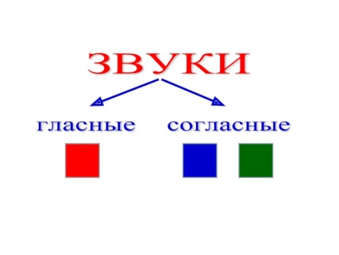

Артикуляционная гимнастика
Упражнения:
«Отправить в полет бабочку» при помощи резкого сильного выдоха, направленного на бабочку. Щеки не раздуваются, вдох через нос.
«Отправить в полет бабочку» при помощи плавного длительного выдоха. Щеки не раздуваются, вдох через нос

Речевая игра «Скажи наоборот»
Пирожное сладкое, а лекарство …
Ночью темно, а днем …
У волка хвост длинный, а у зайца …
Хлеб мягкий, а сухарь …
Чай горячий, а лед …
Летом жарко, а зимой …

«Мама потерялась»
Лошадь ищет…(жеребенка).
Свинья ищет…(поросенка).
Собака ищет…(щенка).
Кошка ищет…(котенка).
Коза ищет…(козленка).
Овца ищет…(ягненка).
Лисица ищет…(лисенка).
Зайчиха ищет…(зайчонка).
Волчица ищет…(волчонка).
Ежиха ищет…(ежонка).
Медведица ищет…(медвежонка).
Белка ищет…(бельчонка).

2.Развитие продуктивной деятельности и детского творчества (Рисование)
Тема: «Узор к национальному костюму» - рассмотрите с ребенком русский народный сарафан, побеседуйте « откуда пришла одежда», «Во что одевались наши предки». Обратите внимание на узоры, какого цвета, какой формы.

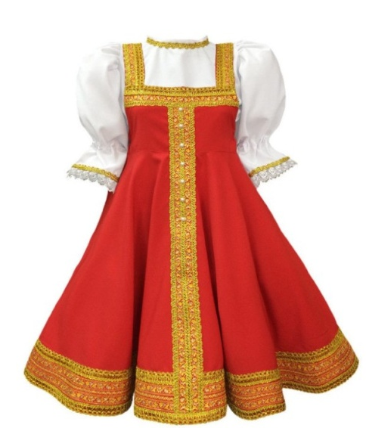
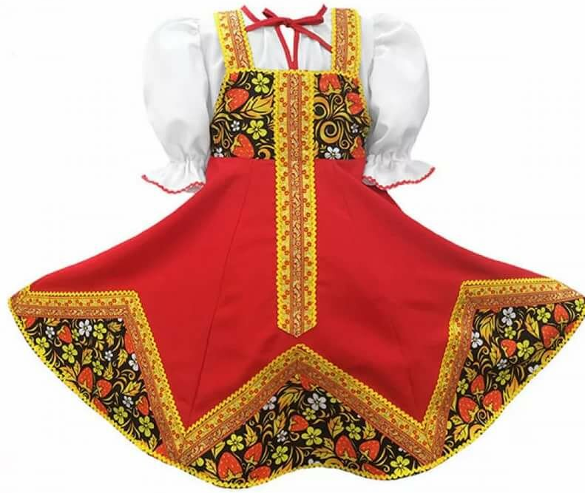

Загадка
Рюшки по низу висят,
Есть бретельки на плечах,
Впереди большой карман,
Я одела (сарафан)

Физкультминутка
Прежде, чем рисовать
Нужно пальчики размять.
Указательный и средний,
Безымянный и последний
Поздоровались с большим.
А теперь потрем ладошки
Друг о друга мы немножко.
Кулачки разжали – сжали,
Кулачки разжали – сжали.
Вот и пальчики размяли.
А сейчас мастера
За работу всем пора.

Рисование «Девочка в русском сарафане»
ссылка https://www.youtube.com/watch?v=JyCh1EvaMsc
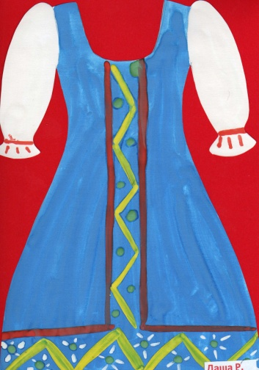
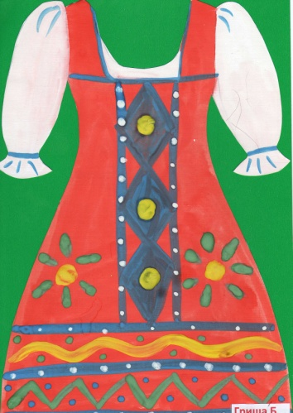

28. 04.2020
1.Развитие речи
Тема: Составление рассказа по картине «Настоящий друг»
Рекомендации для родителей:
Прочитайте ребенку стихотворение
Друг нам в жизни очень нужен,
С другом жить нам веселей,
Рядом с ним в любую стужу
Нам становится теплей.
- Дружбой искренней и честной
Нужно всем нам дорожить,
Потому что, как известно,
Без друзей нам не прожить.
- Если плачет кто - то рядом,
Если слезы льются градом,
Подойдите вы к нему,
И спросите «почему?»
Это, дети, сделать надо,
Плохо плакать одному!

Составление рассказа по картине «Настоящий друг»

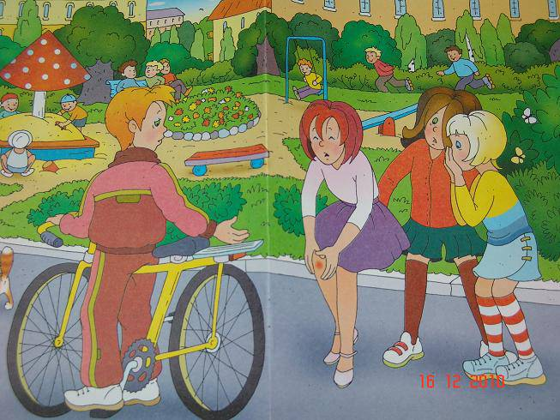

Спросите у ребенка:
- Как ты думаешь, где произошла эта история?
- Что девочка делала на улице до встречи с мальчиком?
- Она была на улице одна или с кем-нибудь?
- Как девочка могла поранить ногу?
- Дети, нарисованные на картине, знакомы или видят друг друга впервые?
- Где живут мальчик и девочка - в одном дворе или на соседней улице?
- Отчего девочка заплакала: от боли, от страха или обиды?
- Что сказал мальчик, увидев плачущую девочку?
- Что ответила ему девочка?
- Куда мальчик предлагает довести девочку?
- Будет ли девочка дружить с мальчиком после такого поступка?
Составьте вместе рассказ
Поиграем. Дидактическая игра «Собери пословицу»
1.Без друга в жизни (туго)
2.Беда не так страшна, когда есть (друзья)
3.Друг имеется так и сердце (греется)
4.Не имей сто рублей, а имей сто (друзей)
5.Старый друг, лучше новых (двух)
6.Где дружба крепка, там хорошо идут (дела)
7.Друзья познаются в (беде)
8.Крепкую дружбу и топором (не разрубишь)
9.Друга ищи, а найдешь, (береги)
10.Дерево держится корнями, а человек (друзьями)

Дидактическая игра «Закончи предложение».
1. Если мой друг заболел, я…
2. Мне подарили фломастеры и я ….
3. Когда мне нужна помощь, я…
4. Мама дала мне две конфеты и я …
5.Мне купили новую игрушку и я …
6. Мой друг не умеет кататься на самокате и я …
7. У нас в группе появился новенький мальчик и я …

2.Двигательная деятельность
Посмотрите с ребенком спортивные передачи – обсудите, какой вид спорта ребенку больше всего понравился. Выполните вместе с ребенком несложные упражнения (приседания, наклоны, отжимание). Похвалите ребенка за его старания.

29. 04.2020
1. Первые шаги в математику. Исследуем и экспериментируем
Посчитайте с ребенком до 10 и обратно. Закрепите дни недели, время года, части суток, знания геометрических фигур.
Дидактическая игра «Засели домики»
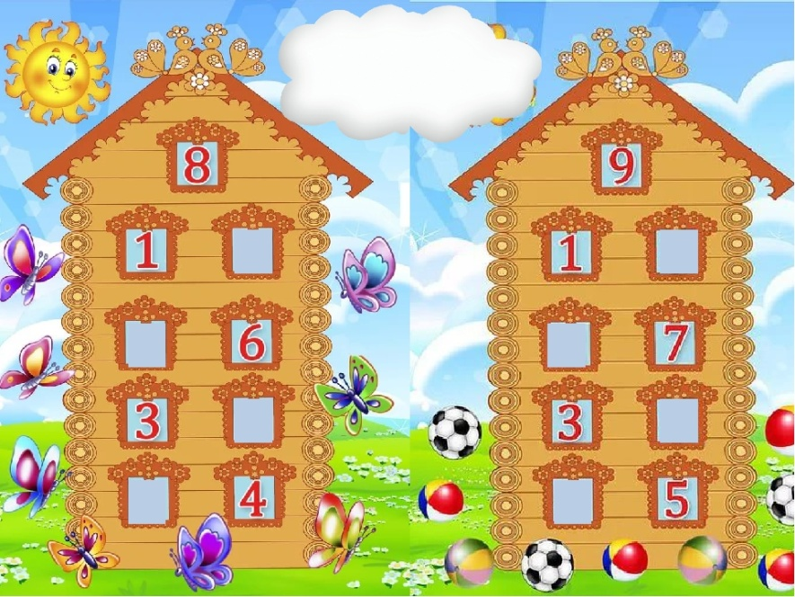

Дидактическая игра «Найди отличия»
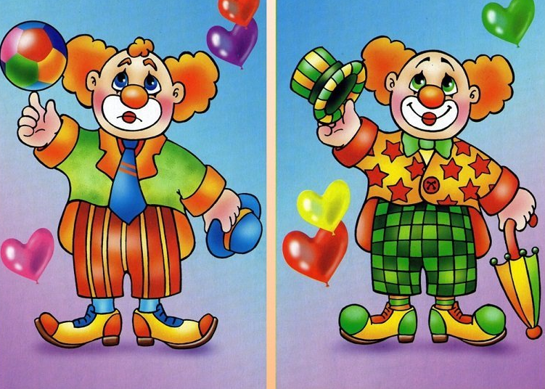

Дидактическая игра «Какой фигуры не хватает»
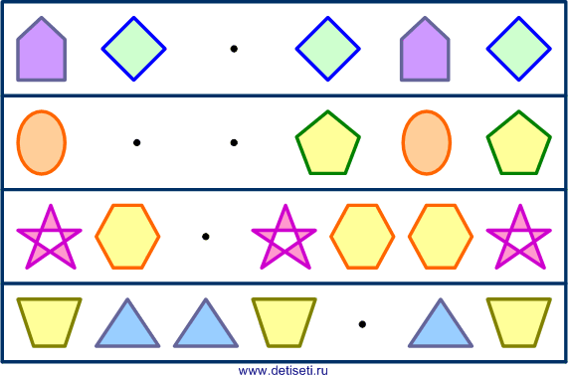

Дидактическая игра «Вставьте пропущенную цифру»
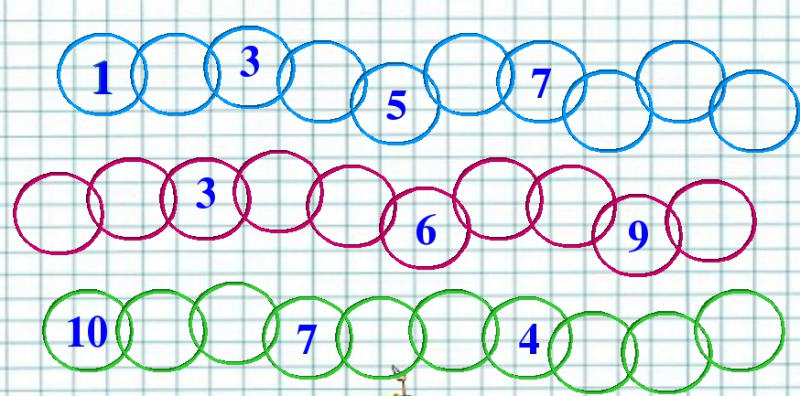

Дидактическая игра «Составь фигуру из геометрических фигур»

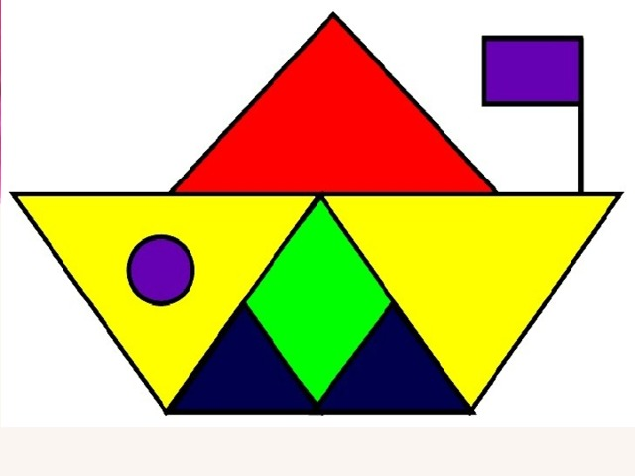

2. Двигательная деятельность
Рассмотрите иллюстрации и книги о разных видах спорта, посмотрите спортивные передачи. Поговорите о пользе физических упражнений для укрепления здоровья.

30. 04.2020
1.Социокультурные истоки.
Тема: «Чтение русской народной сказки в обработке К.Д. Ушинского «Сивка – бурка» ( продолжение)
Рекомендации для родителей:
Прочитайте сказку до конца, рассмотрите иллюстрации. Побеседуйте с ребенком.
- Скажи, какие чудеса были в сказке?
- Значит, это какая сказка?
- Кто же в этой сказке тебе понравился больше всего и почему?
- Позови Сивку – бурку словами из сказки, выучи их наизусть.
Нарисуйте рисунок к этой сказке.
ссылка http://www.youtube.com/watch?v=_zSVk39TydU

2. Развитие продуктивной деятельности и детского творчества (Аппликация)

Тема: «Дружный хоровод»
Рекомендации для родителей:
Повторите правила работы с ножницами.
С ножницами не шути,
Зря в руках их не крути
И, держа за острый край,
Другу их передавай.
Лишь окончена работа –
Ножницам нужна забота.
Не забудь ты их закрыть
И на место положить.
Порядок выполнения аппликации:
- Приготовьте сложенные пополам листочки бумаги, на которых нарисован контур девочки или мальчика;
- берем заготовку, начинаем вырезать. Ножницы держим прямо, направляя от себя;
- разворачиваем готовую форму человечка.
Проговорите правила работы с клеем:
- с клеем обращайтесь осторожно;
- наноси клей на поверхность изделия только кистью;
- нельзя, чтобы клей попадал на пальцы рук, лицо, особенно глаза;
- при работе с клеем пользуйтесь салфеткой;
- аккуратно намазываем фигурки клеем и наклеиваем на лист-основу с земным шаром так, чтобы они держались за руки.

Вырезание хоровода из бумаги
ссылка: http://www.youtube.com/watch?v=Ozva6OJe2OQ

